Information Security
Homework 2
12131649 권세훈

(HW 8) Follow above steps to show the content of the registers or memory that have been changed after each instruction in main(). For the “call” instruction execute it with “si” and show the changes in the stack.

Sol)
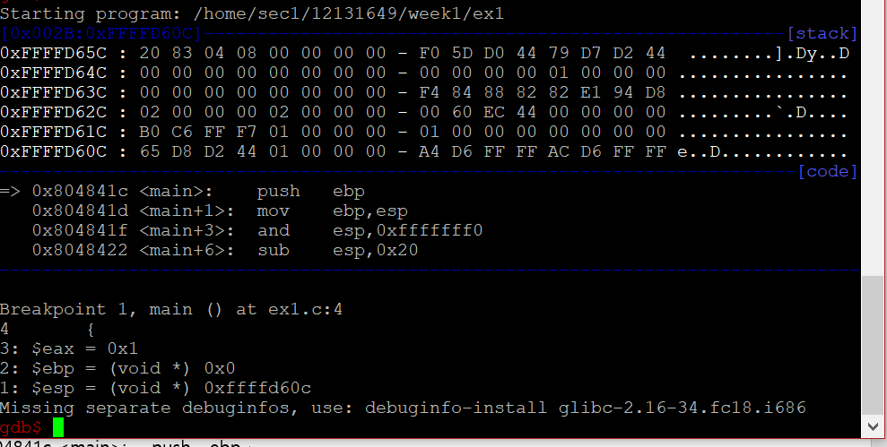
Figure 1 초기상태

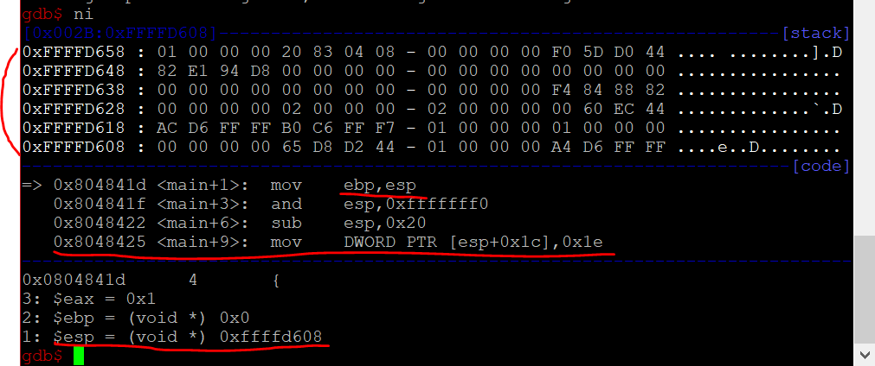
Figure 2 Push ebp 실행
그림1과 그림2를 비교하면 stack의 주소부분들이 모두 -4씩 된 것을 알 수 있다. 이는 push ebp명령어에 의해 esp 값이 esp-4로 바뀌었기 때문이다. code부분을 보면 첫 줄에 push ebp가 사라지고 그 다음 줄이었던 mov ebp, esp가 첫 줄이 되었고 새로운 명령어 mov DWORD PTR이 추가된 것을 보아 push ebp가 실행되었고 명령어는 4줄까지 보여주는 것을 알 수 있다. 아래 우리가 display 시킨 내용들을 보면 esp의 값이 ffffd60c에서 ffffd608이 된 것을 보아 push ebp로 인해 esp의 값이 -4된 것을 다시 한 번 확인해볼 수 있다.
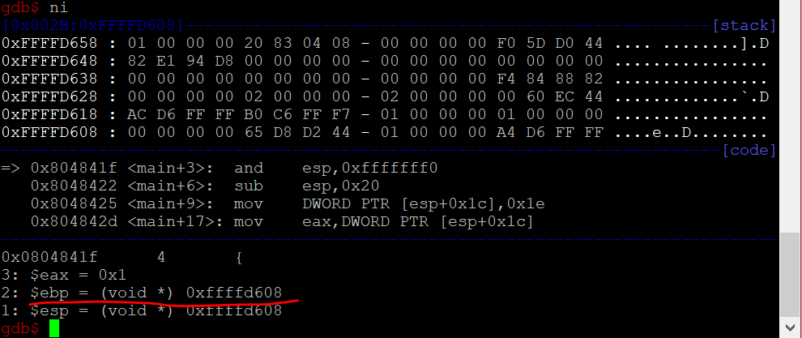
Figure 3 mov ebp, esp 실행
mov ebp, esp를 실행함으로써 ebp의 값이 esp값으로 복사 되었다.

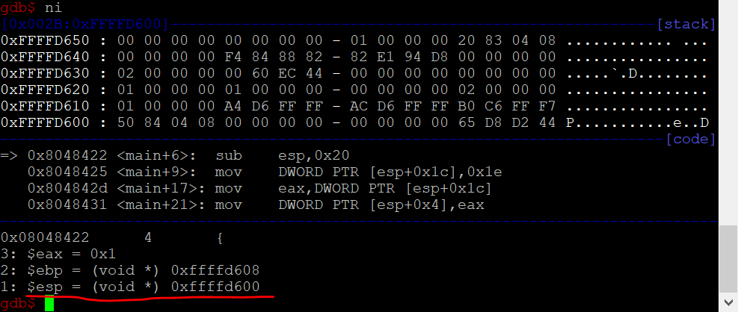
Figure 4 and esp, fffffff0 실행
esp와 fffffff0의 and연산 실행결과로 esp값이 ffffd600으로 변경되었다.

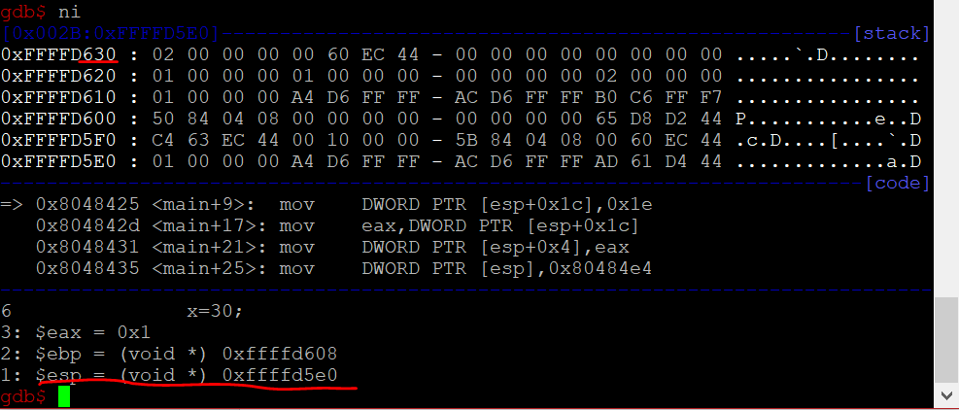
Figure 5 sub esp, 0x20 실행

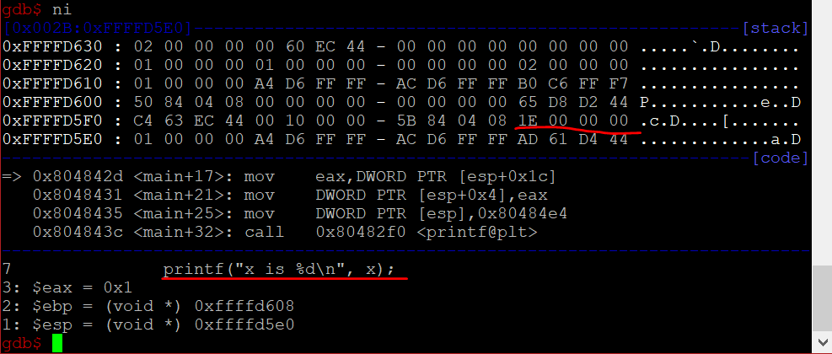
Figure 6 mov DWORD PTR [esp+0x1c], 0x1e 실행
x=30이라는 C코드에 해당하는 내용이다. x=이라는 부분은 esp+0x1c이다. esp가 변수 할당 시에 충분히 공간을 내린 뒤에 컴파일러가 적당히 저장 주소를 저장한다. 이 할당 받은 주소 공간이 x에 해당하는 것이고 그림6의 밑줄 친 1e 00 00 00 부분이 30에 해당하는 ASCII code를 4byte로 넣은 것이다.

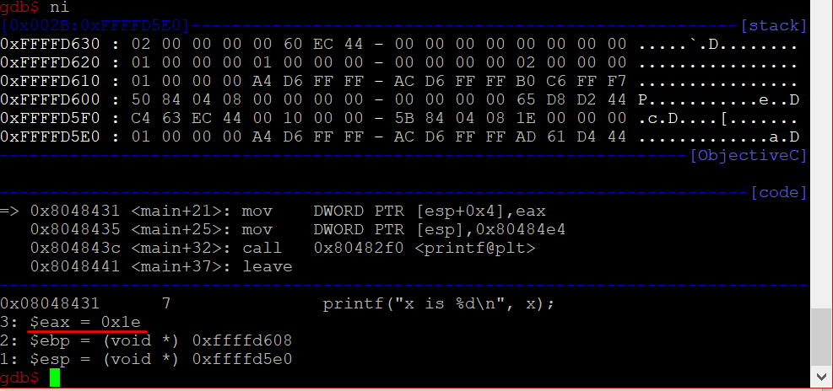
Figure 7
eax에 esp+0x1c공간에 저장된 데이터를 복사하였다.

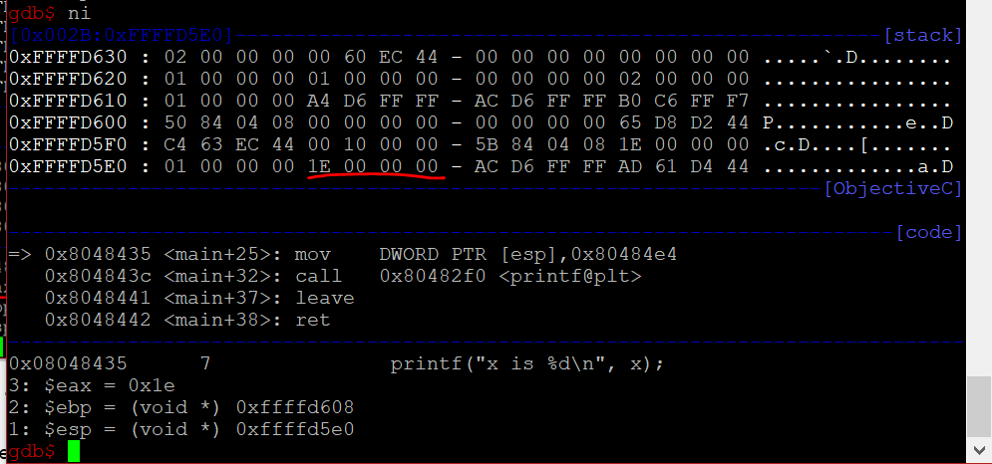
Figure 8
esp+0x4에 해당하는 부분에 1e(데이터)를 저장하였다.
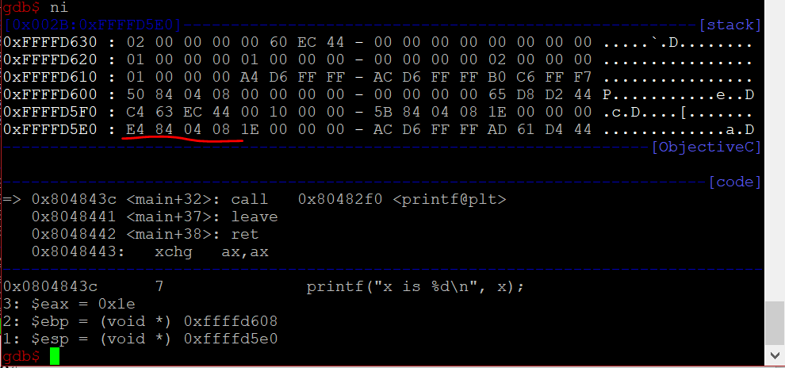
Figure 9
80484e4인데 4byte이므로 앞에 0이 숨어있음. 따라서 08048424
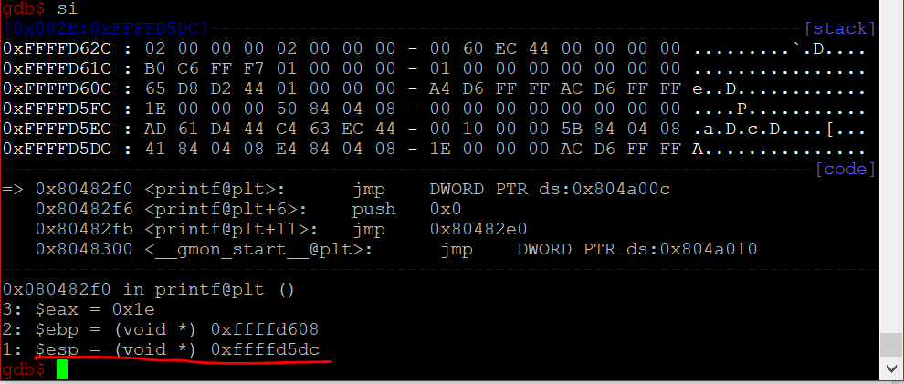
Figure 10
call부분은 si로 확인. esp주소가 이전 esp -4 된 것을 확인할 수 있다. 이는 return address를 저장한다는 것을 의미한다. 저장된 내용을 보면 08 04 84 e4 08 04 84 41. 이전 과제에서 찾은 주소 80484e4가 있는 것을 확인할 수 있다.
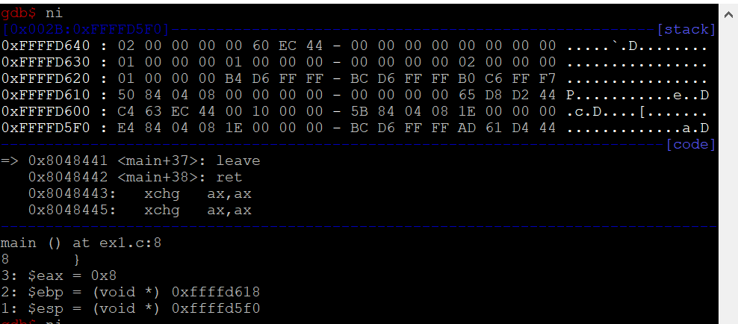
Figure 11 call이 끝난 뒤

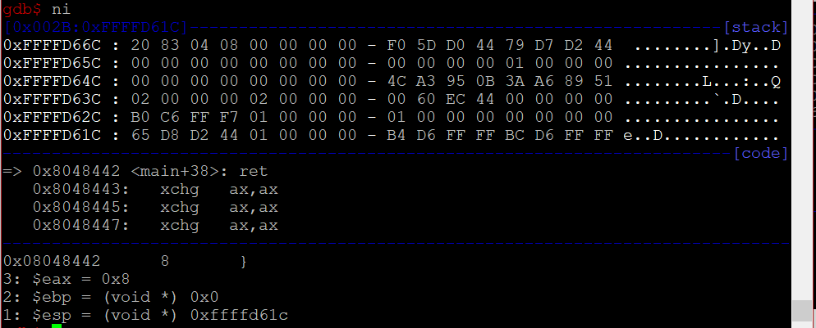
Figure 12 leave 실행
ebp의 값이 0으로 되고 esp의 값이 초기 값으로 돌아온 것을 알 수 있다.(학교에서 실행할 시 초기 값이 60c였으나 집에서 다시 과제 시작할 때 확인하니 시작 지점이 61c로 변경되어 있었음). ebp의 값이 0으로 되었는데 이는 0으로 초기화 하는 것이 아니라 ebp의 값을 원래의 값으로 되돌리는 것을 의미한다. 시작 시에 0이였으니 0으로 돌아간 것.

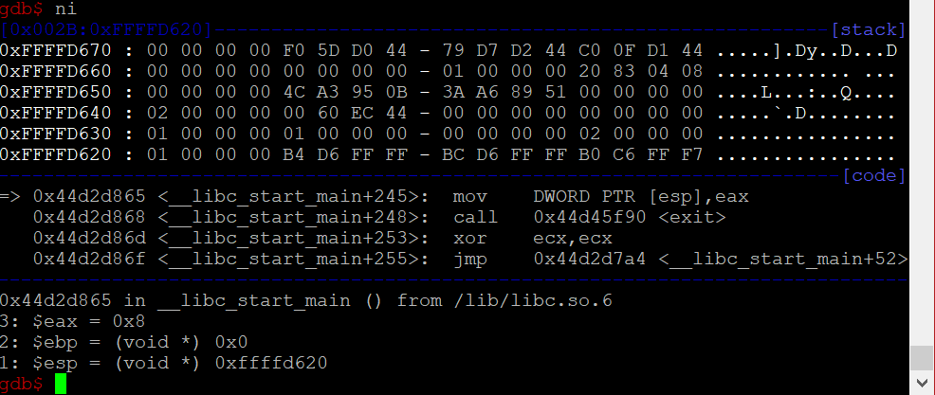
Figure 13 ret 실행
마지막 명령어인 ret 실행결과이다. esp의 값이 원래의 값 + 4가 되었다.

(hw 9) Trace following program with gdb similarly as in hw8.
#include <stdio.h>
int foo(int x){
return x+1;
}
void main(){
int x=10;
x=foo(x);
printf("%d\n",x);
}

Sol)
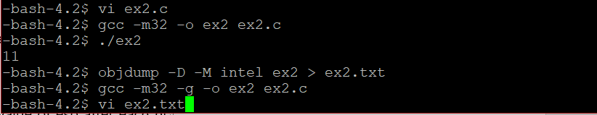
Figure 14 주어진 프로그램 생성 및 실행
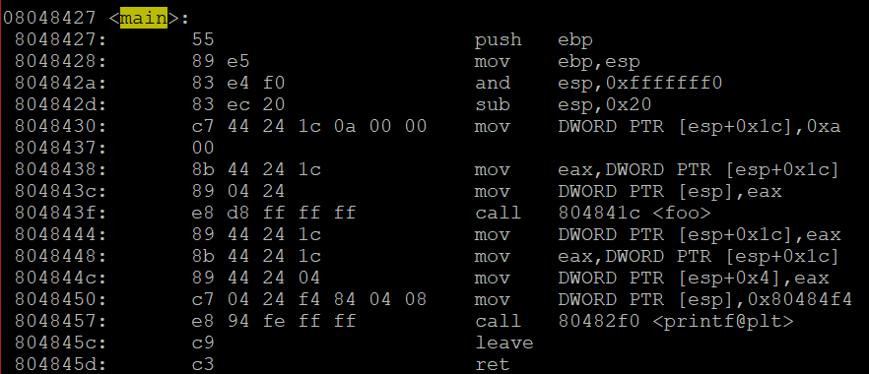
Figure 15 vi ex2.txt / Trace 할 명령어들

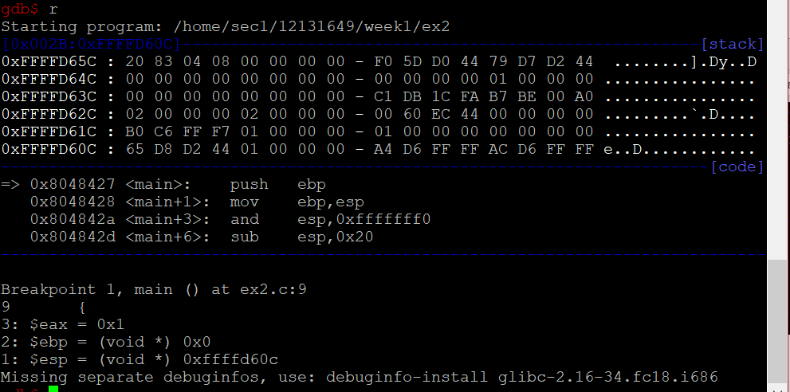
Figure 16 Trace 시작
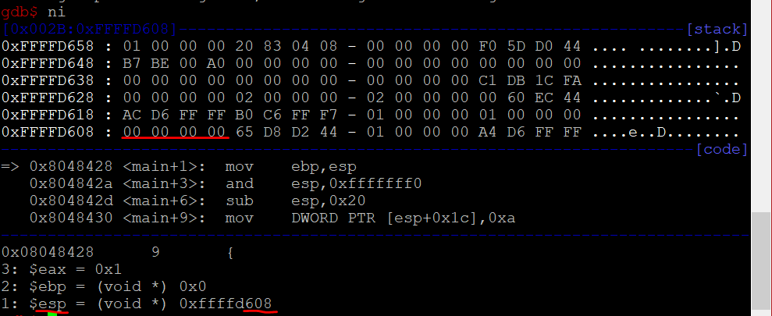
Figure 17 push ebp
esp의 값이 -4 되었고 해당 주소에 data 0(ebp)을 넣었다.
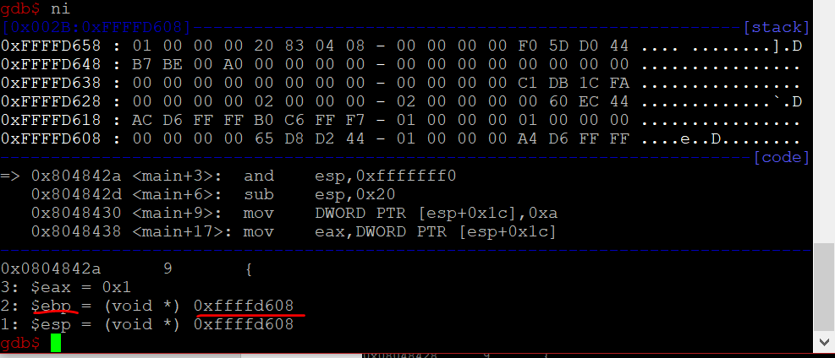
Figure 18 MOV ebp, esp
esp의 값을 ebp에 복사

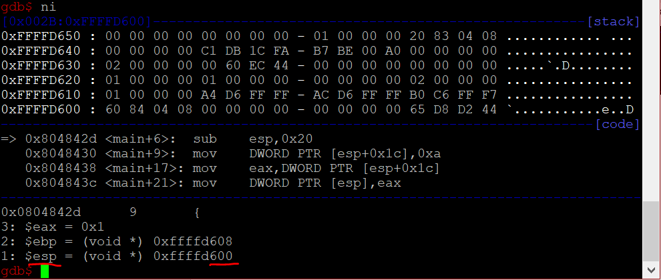
Figure 19 and esp, fffffff0
esp를 ffff fff0과 and연산. 0이 존재하는 마지막 비트만 0으로 바뀐다.
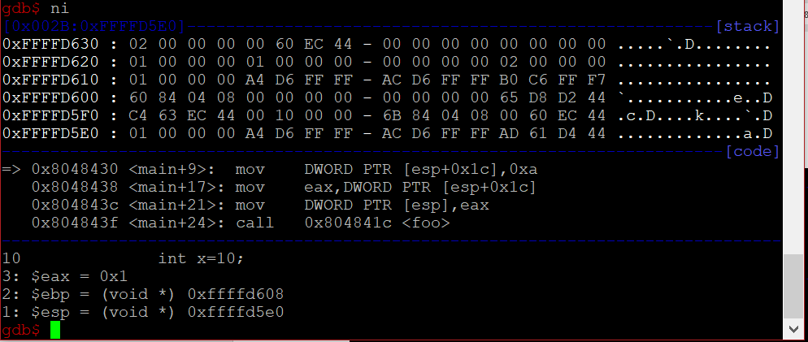
Figure 20 sub esp, 20
esp – 20 실행.
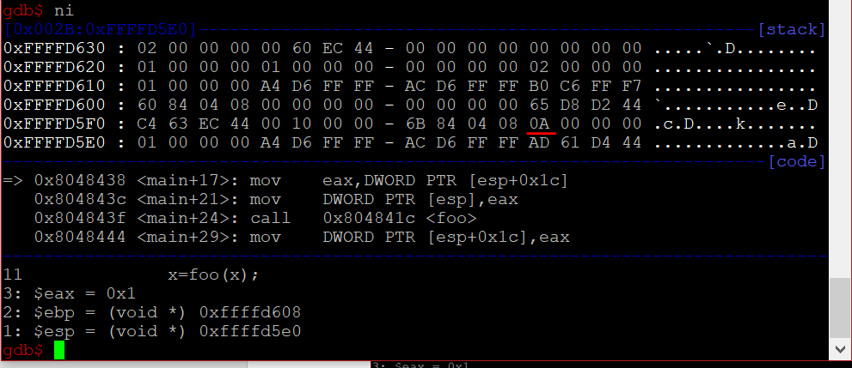
Figure 21 MOV DWORD PTR[esp+0x1c], 0xa
esp+1c 주소에 a라는 데이터 복사. 그림 21의 밑줄 친 부분이 그에 해당한다.

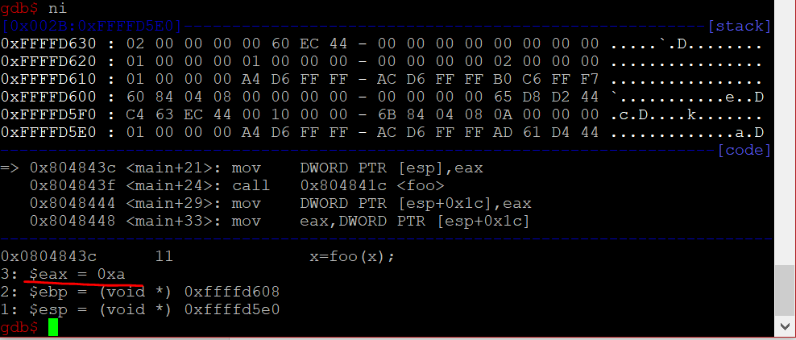
Figure 22 MOV eax, DWORD PTR [esp+0x1c]
esp+1c에 저장된 데이터를 eax에 복사.
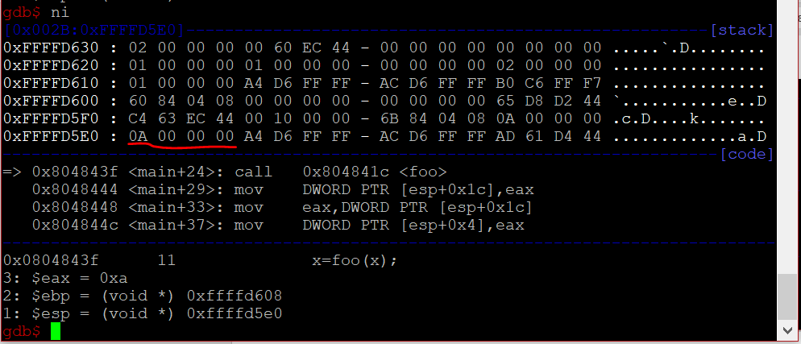
Figure 23 MOV DWORD PTR [esp], eax
eax의 값을 esp의 주소에 복사. 그림 23 밑줄 친 부분이 eax 값인 a로 바뀐 것을 확인할 수 있다.
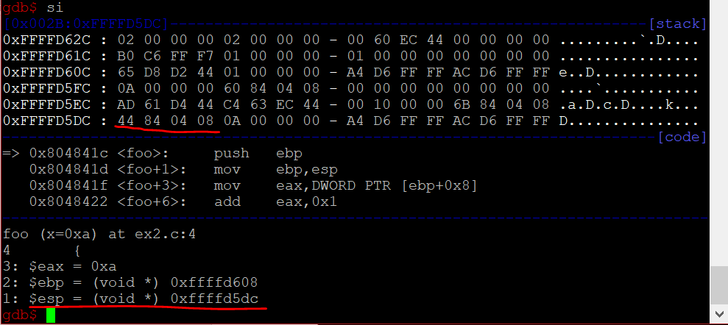
Figure 24 call foo 확인 / si커맨드

call foo부분. push return-addr하므로 8048444라는 값이 esp에 저장된 것을 확인할 수 있다. 이 8048444라는 주소는 그림23을 보면 call foo다음 명령어인 MOV DWORD PTR [esp+0x1c], eax부분에 해당한다.
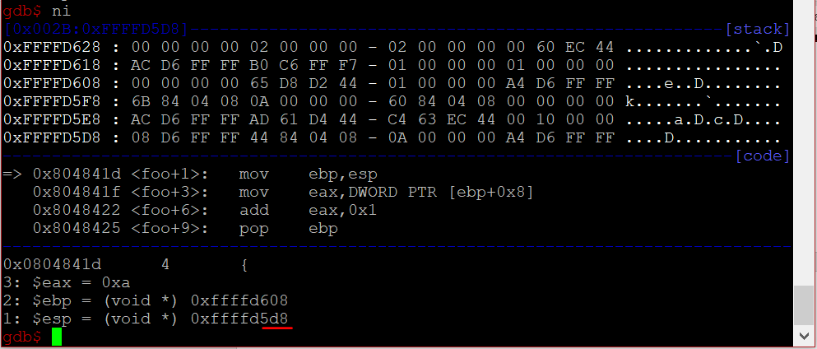
Figure 25 push ebp (foo)
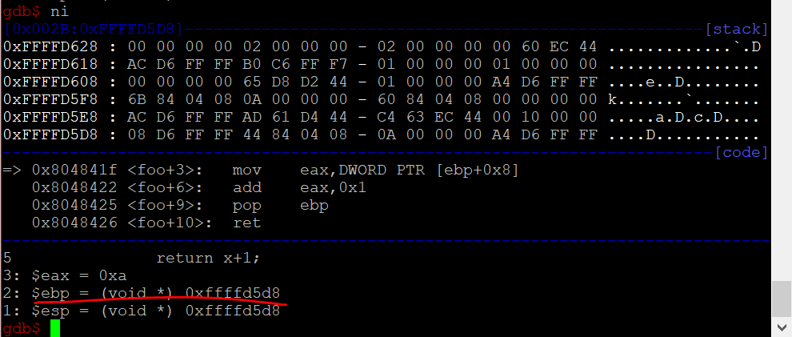
Figure 26 mov ebp, esp (foo)
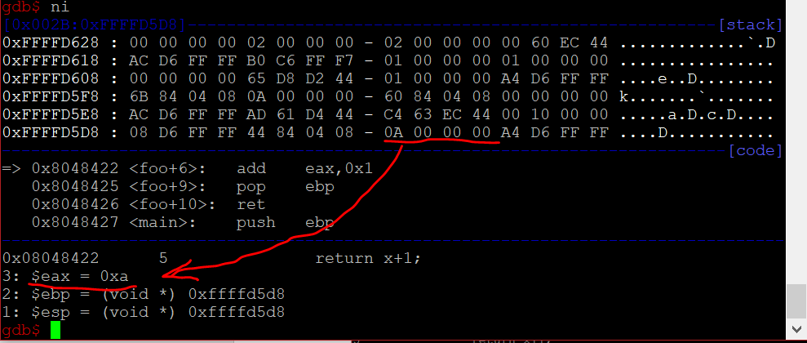
Figure 27 mov eax, DWORD PTR [ebp+0x8] (foo)
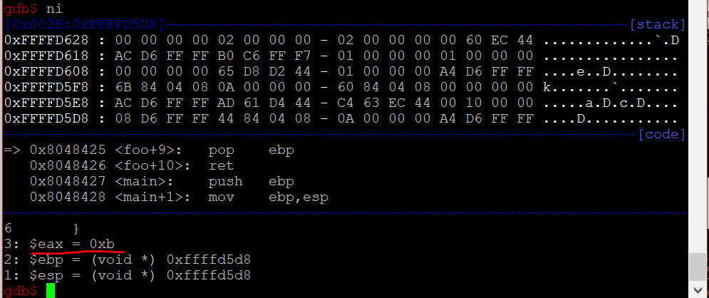
Figure 28 add eax, 0x1(foo)
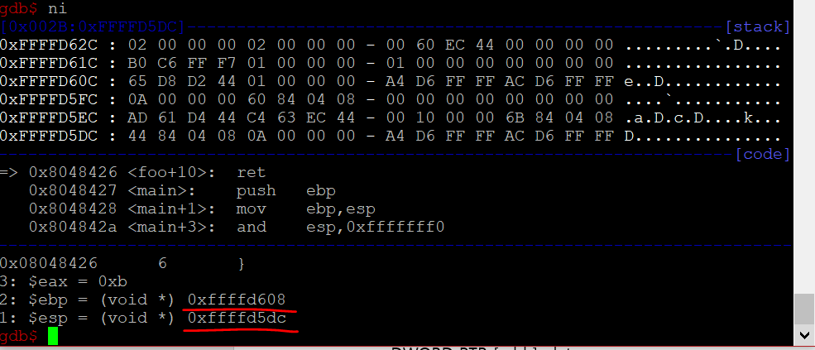
Figure 29 pop ebp (foo)
그림 24와 비교해 보면 원래의 ebp, esp값으로 돌아온 것을 확인할 수 있다.
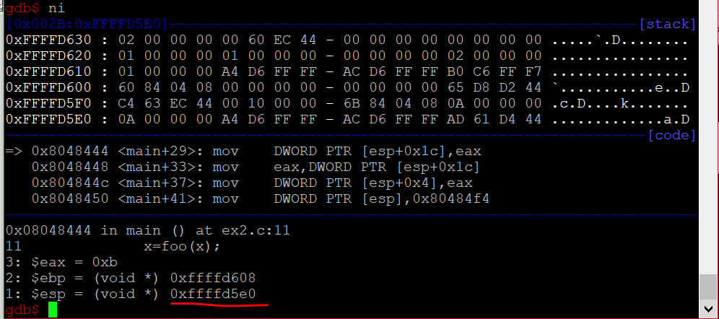
Figure 30 ret (foo)
그림 23과 비교해보면 call foo하기 직전의 esp값으로 돌아온 것을 확인할 수 있다.
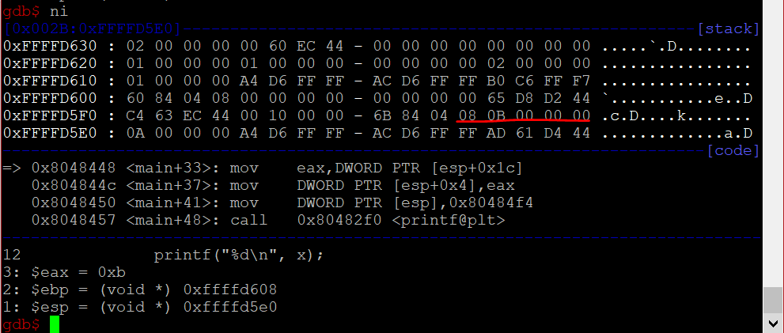
Figure 31 mov DWOR PTR [esp+0x1c], eax
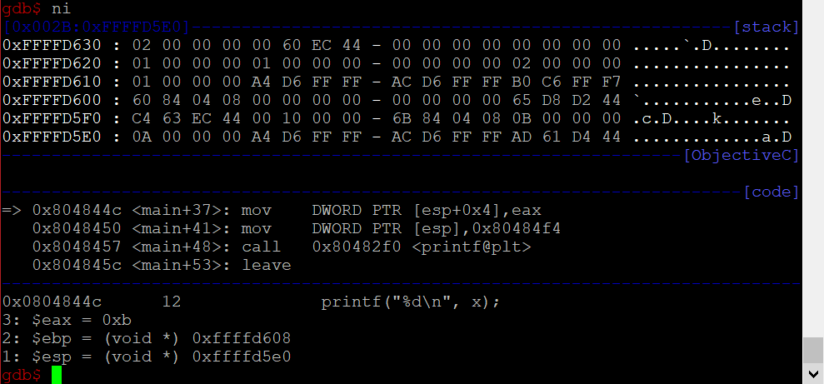
Figure 32 mov eax, DWORD PTR [esp + 0x1c]
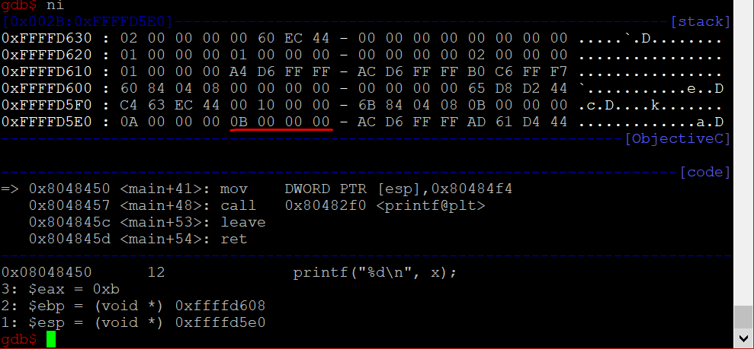
Figure 33 mov DWORD PTR [esp+0x4], eax
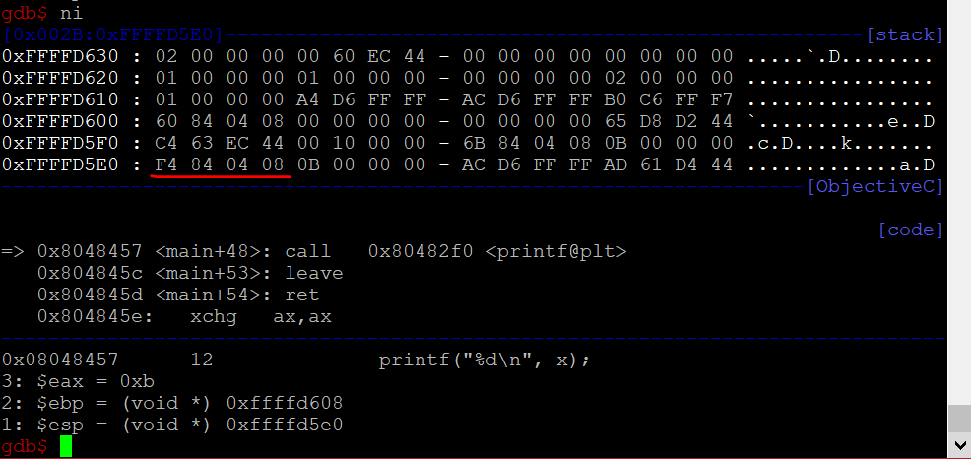
Figure 34 mov DWORD PTR [esp], 80484f4
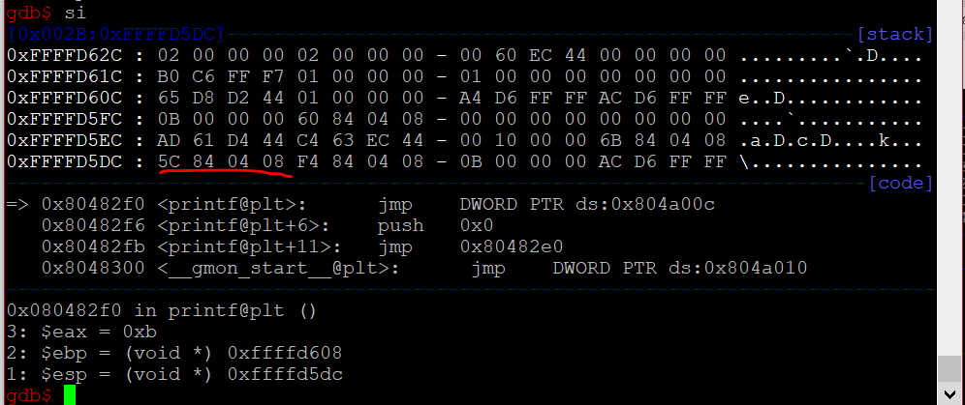
Figure 35 call printf
printf의 함수내용을 si로 전부 보기에는 너무 많았다(수많은 ni를 하여도 vprintf같은 다른 함수까지 이어져 있어서 끝을 알 수 없었음).
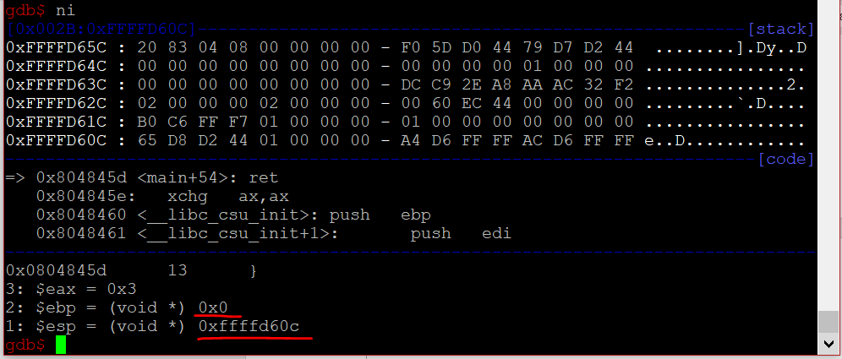
Figure 36 leave
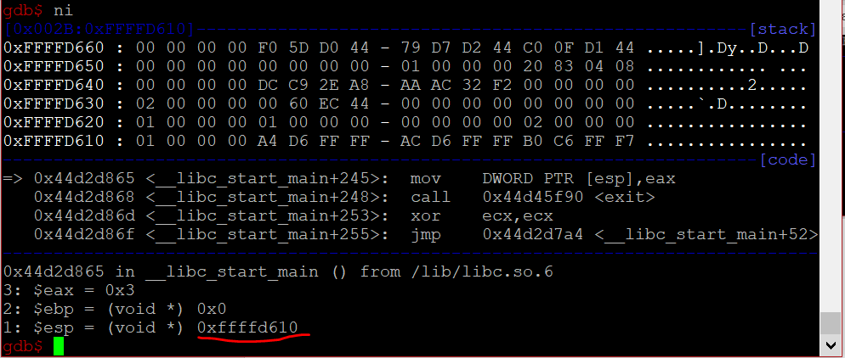
Figure 37 ret
메인함수의 마지막 부분인 ret까지 완료하였다. 그림 16과 비교해보면 처음 시작 esp 값 보다 + 4 된 것을 확인할 수 있다. 이러한 결과가 나온 이유는 다음과 같다. 메인 함수도 함수이기 때문에 어떠한 명령어로 인해 호출이 되었다. 호출이 될 때 return address를 저장하므로 esp의 값이 esp-4로 변경된다. 즉, return addr.을 고려한 원래의 esp의 값으로 돌아가므로 우리가 main함수 시작시에 확인한 esp의 값보다 4만큼 큰 값을 갖는다.

